初级会计电算化实务操作软件

考场使用说明

不能输入汉字
- 现象：
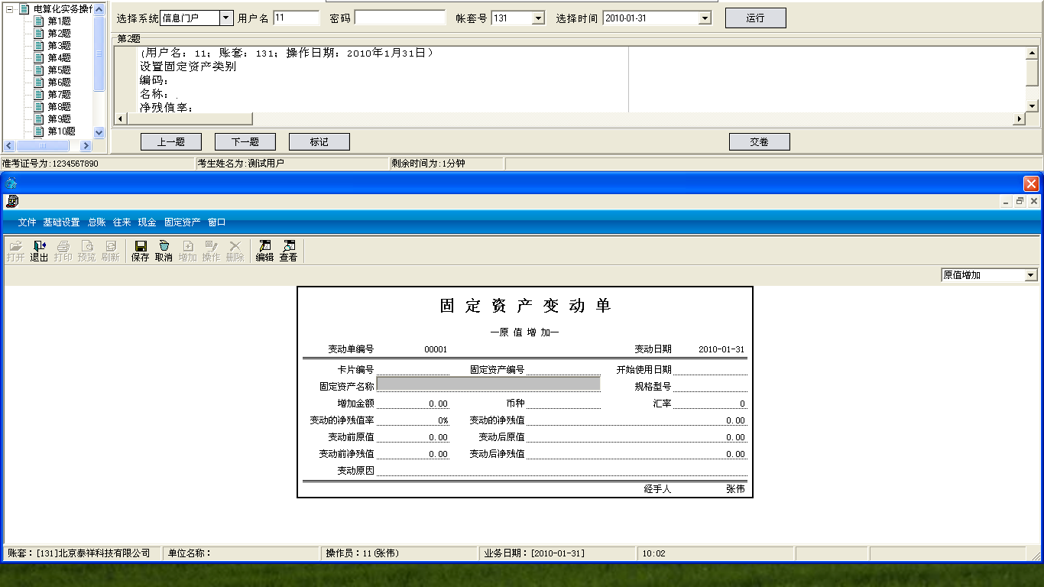
- 解决方法：
考场老师可不予解决。教材中有相关操作讲解。

不能输入汉字
- 现象：
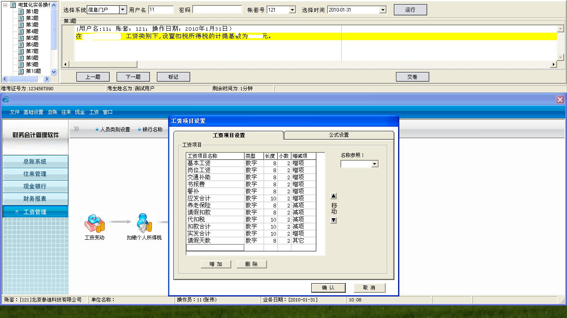
- 解决方法：
教材中有相关内容讲解，考生对软件操作不熟悉，不予解决。

“考生文件夹”位置
- 现象：
考生经常提问“找不到考生文件夹”。
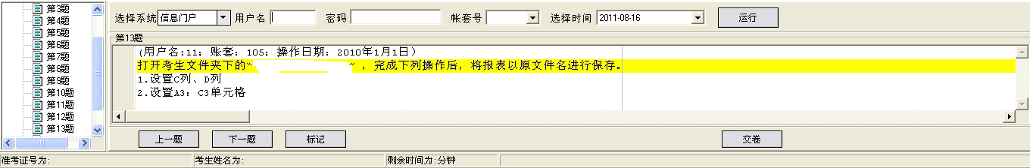
- 解决方法：
监考老师不予解决。教材附带的光盘中有相关内容讲解。考生必须通过软件中的“财务报表”功能模块打开“考生文件夹”选择与考题相关的报表。

日期不能滞后系统日期
- 现象：
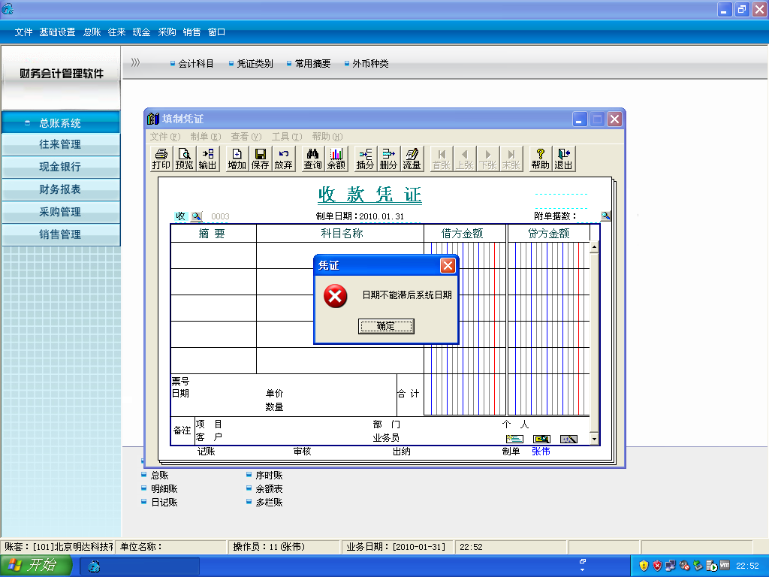
- 解决方法：
因系统时钟错误导致，调整系统日期方法，打开“开始”-》 “控制面板”-》“日期、时间、语言和区域设置”，将日期调整为当前日期。
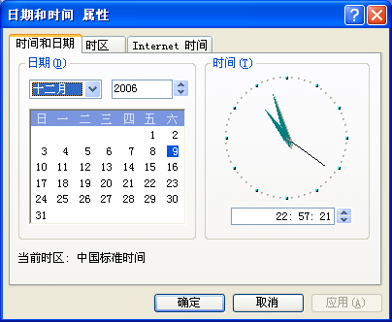

转账没有数据
- 现象：
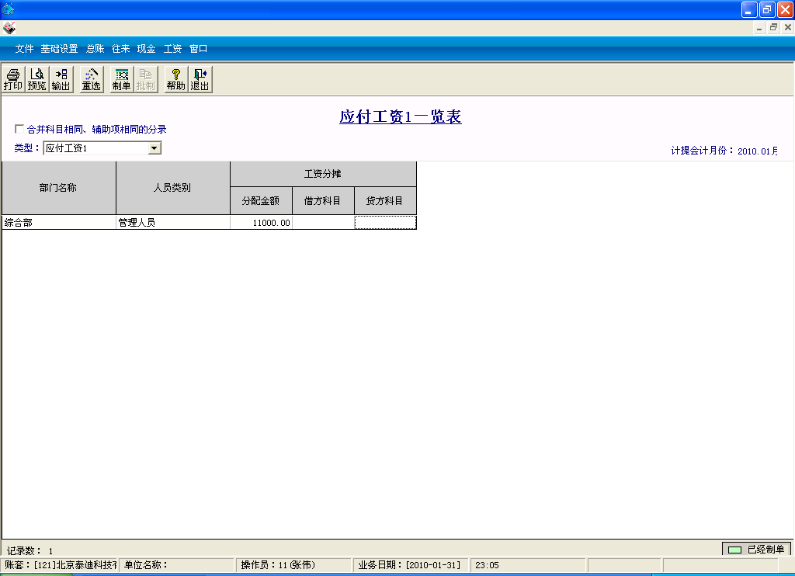
- 解决方法：
教材中有相关内容讲解，考生对软件操作不熟悉，不予解决。

程序退不不出来
- 现象：
考生在根据题目要求操作“凭证类别”功能，录入后经常提问：“系统退不出来。”
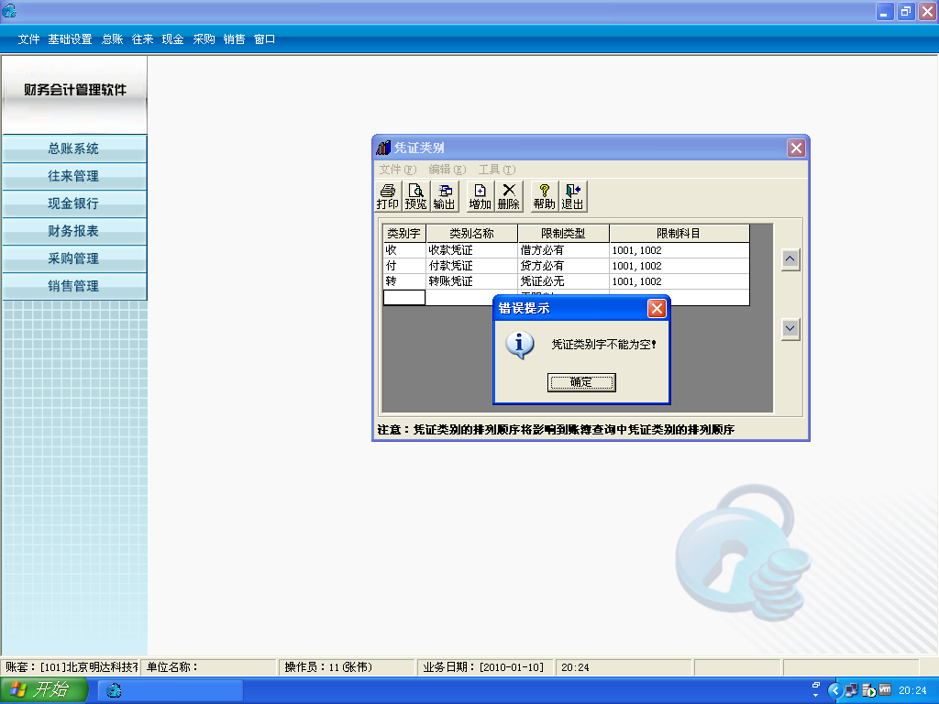
- 解决方法：
按键盘“ESC”键取消新增行，然后点击窗口中“退出”按钮，就可以退出操作界面。

系统没有反应
- 现象：
考生点击“运行”按钮后，系统没有反应。
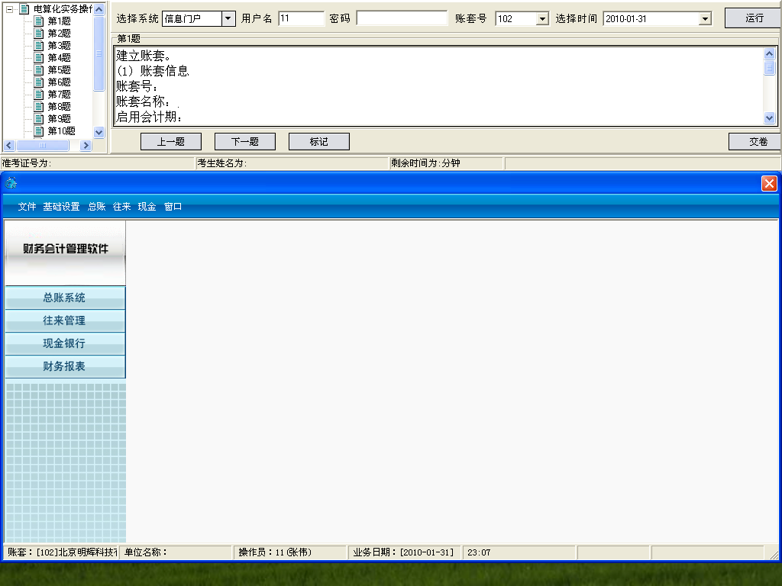
- 解决方法：
考试软件在打开时，考生再点击“运行”按钮，考试软件自动根据考生选择的账套登录考试系统。
建议考生每做完一道题，关闭考试软件，避免开很多窗口，导致考生不能正确地操作考试账套影响考试成绩。

系统没有反应
- 现象：
考生点击“运行”按钮后，系统没有反应。
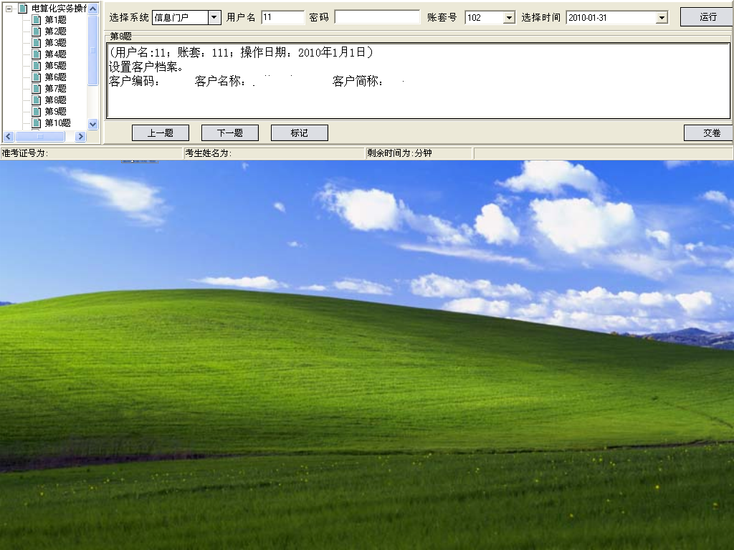
- 解决方法：
- 同时按住“ALT“和”TAB”检查系统中是否有考试软件运行，如果有考试软件运行，可按住“ALT”不放，再按“TAB”键选择考试软件，同时放开按键就可以看到软件。
- 如果同时按住“ALT“和”TAB”未发现有软件运行，可通过同时按住“ctrl” +“alt”+“Del”键打开“任务管理器”，选择“进程”页签，检查是否有Portal.exe或Admin.exe，如果有，选择Portal.exe或Admin.exe,点击“结束任务”。
